Муниципальное бюджетное общеобразовательное учреждение
г.о. Тольятти "Школа с углубленным изучением отдельных предметов № 58"

Самарская область, г. Тольятти

«От семейной традиции до эко-усадьбы «Кипрейное Царство»

Автор работы:
Касумова Мадина Октаевна
7 «Б» класс
МБУ «Школа № 58»
г.о. Тольятти

Научный руководитель:
Чегодаева Валентина Юрьевна
учитель биологии
МБУ «Школа № 58»
г.о. Тольятти

2021 год
Содержание
Введение ………………………………………………………………………………..………...3
- Теоретическая часть
- Растение иван-чай: характеристика растения, свойства, целебное действие…..…………………………………………………………………………....5
- Заготовка и прием иван-чая как духовная традиция народа России………………6
- Практическая часть
- Процесс сбора и заготовки иван-чая………………………………………….……….…8
- Описание плана построек эко-усадьбы «Кипрейное Царство»………………….…...10
- Экскурсии на эко-усадьбе «Кипрейное Царство»…………………………………..…13
- Составление рекламной листовки эко-усадьбы «Кипрейное Царство».…………......18
Заключение…………………………………………………………………………………….....20
Список литературы………………………………………………………………………….…...21

Введение
Наша дружная семья пропагандирует здоровый образ жизни и активно участвует в экологическом просвещении населения. Мы с большим вниманием относимся к экологическим акциям, проводимым в нашей стране, и стараемся привлечь внимание окружающих к вопросам охраны окружающей среды, сознательного бережного использования природных ресурсов.
Много лет назад в нашей семье зародилась традиция сбора иван-чая. Еще моя прабабушка собирала травы и заваривала их для лечения своих домочадцев. А иван-чай был любимым и незаменимым напитком на ее столе. Мой дедушка передал традицию моим родителям, а теперь каждое лето вместе с родителями иван-чай заготавливаем и мы с младшим братом. Так традиция по заготовке иван-чая в нашей семье длится уже 4 поколения и объединяет нас с нашими предками.
Два года назад я провела научную работу о целебном растении иван-чае, чтобы обратить внимание сверстников на это позабытое современными людьми, растении. Я увидела заинтересованность слушателей, когда рассказывала о правилах заготовки и ферментирования листьев растения. Наши друзья семьи и слушатели моего выступления позже делились, что самостоятельно провели сборку листьев и приготовление сырья для целебного напитка. Я была очень рада тому, что вот так поделившись полезной информацией, жизнь многих людей меняется в лучшую сторону, - они приобретают не только здоровье, но и приятную семейную традицию.
После небольшой, но действенной, пропаганды здорового образа жизни и возрождения духовных народных традиций среди своих знакомых, я решила создать действительно полезный, интересный и масштабный проект. Проект, который поможет возродить важную народную традицию народов Поволжья, который подарит людям здоровье тела и духа, а также научит бережному и внимательному отношению к окружающей нас природе.
Я разработала, подробно описала и даже провела просчет экономической рентабельности создания эко-усадьбы «Кипрейное Царство». Эко-усадьба представляет собой специальную экологическую площадку для семейной заготовки иван-чая на зиму, а также обучения населения правилам обращения с природой, бережному использованию природных ресурсов.
Я решила назвать экоцентр эко-усадьбой, так как считаю, что такое название отражает главный смысл объекта – гости будут попадать в царство природы, а конкретно иван-чая или по-другому – кипрея.

Постановка проблемы и ее актуальность
В наши дни все большую популярность приобретает экотуризм. Это направление предполагает под собой «ответственное путешествие в природные территории, которое содействует охране природы и улучшает благосостояние местного населения».
Создание такого центра является очень актуальным на сегодняшний день. Инструкторы и экскурсоводы, обладающие знаниями и опытом общения с природой, будут обучать людей сборке иван-чая и другим полезным навыкам, возрождая тем самым забытые, но такие нужные традиции нашего народа.
Помимо сбора и заготовки чая в эко-центре будут предложены множество других экскурсий и мероприятий, которые также призваны воспитывать в людях духовность и любовь к окружающему миру.
Имея ресурсы и финансовые возможности, наша семья с удовольствием воплотила бы в жизнь свою идею - создание такой эко-усадьбы. А пока я поделюсь своей задумкой уникального экологического центра, который мог бы прославить наш край и нашу малую родину!
Цель исследования. Задачи. Методы исследования
Объектом исследования станет возрождение традиций народов Поволжья.
Предметом исследования - традиция заготовки иван-чая.
Цель работы: описать проект эко-усадьбы для сбора и заготовки иван-чая, а также обучения людей бережному отношению к природным ресурсам и полезному отдыху на природе.
Для достижения поставленной мною цели были сформулированы следующие задачи:
1. Провести изучение теоретического материала о целебном растении - иван-чае, а также изучить историю традиции заготовки чая на зиму в Поволжье;
2. Реализовать на практике технологию сборки и заготовки иван-чая;
3. Создать и подробно описать наглядный эскиз проекта эко-усадьбы со всей инфраструктурой центра;
4. Разработать эскиз фартука (детская модель) и изготовить для демонстрации на конференции по защите исследовательской работы;
5. Разработать рекламную листовку эко-усадьбы «Кипрейное Царство».
В своей работе я использовала как теоретические, так и практические методы исследования, такие как: анализ, синтез, обобщение, наблюдение, описание, сбор и изготовление русского чая, моделирование проекта.

- Теоретическая часть
- Растение иван-чай: характеристика растения, свойства, целебное действие

Иван-чай узколистный — многолетнее травянистое растение рода Иван-чай семейства Кипрейные, высотой 50-150 см. Иван-чай является ценным медоносным растением: медопродуктивность достигает 600 кг и более с гектара зарослей, а длительность цветения растения составляет 30-35 дней (вторая половина лета). Народные названия иван-чая узколистного: кипрей, плакун, скрипун, копорский чай, хлебница, мельничник, дремуха, маточник и многие другие.
Иван-чай произрастает в России в полосе хвойных лесов европейской части и Сибири. Растёт на сухих песчанистых местах в светлых лесах, часто на вырубках и опушках, вдоль железнодорожных насыпей и канав, возле посевов, у воды, на сыроватой почве. Первым появляется в местах вырубок и последствий пожара, а по мере появления кустарников и деревьев вымирает. Широко распространено растение и в средней части Поволжья, непосредственно в нашей Самарской области.
Иван-чай — на редкость непривередливая культура, растущая на любых почвах и не вымерзающая зимой. Для её выращивания надо выбирать влажные или не слишком сухие участки почвы, так как хотя это растение встречается в диком виде и на сравнительно сухих местах, оно предпочитает песчаные влажные почвы. Иван-чай можно считать вполне доступным к выращиванию из семян либо пересадки из мест произрастания вегетативным способом.
Иван-чай называют «теплым цветком» за редкую биологическую особенность. При цветении он выделяет много тепла, спасая себя от заморозков, в его зарослях температура воздуха на два-четыре градуса выше, чем среди других трав. Так в местах, пройденных огнём, создаётся особый микроклимат, благоприятствующий восстановлению леса. Теплый цветок защищает поросль молодых деревьев от холода, ускоряя их рост.
Целебное действие иван-чая
Настои и отвары листьев иван-чая обладают сильным противовоспалительным и обволакивающим свойствами, обусловленными танинами и слизью (полисахаридами). Он имеет самый высокий коэффициент противовоспалительного действия среди исследованных растений отечественной флоры.
Напиток из иван-чая отличается приятными и ароматными чертами, приводит организм в тонус, ободряет и прибавляет жизненной силы. Он воздействует оздоравливающе на весь организм в целом. Главным отличием напитка от черного и других чаев является полное отсутствие в его составе кофеина, алкалоидов и пуриновых кислот – первейших загрязнителей организма. Это качество и делает его таким востребованным среди людей, ведущих здоровый образ жизни.
Иван-чай – настоящий кладезь здоровья и бодрости. Регулярное его питьё избавляет от мигреней, помогает при бессоннице, малокровии, белой горячке, инфекциях, а в целом поднимает иммунитет, являясь мощнейшим природным очистителем. В старину недаром говорили, что Иван-чай не только излечивает тело, но и просветляет ум и поднимает дух.
Хозяйственное значение и применение
- До начала XX века значительной популярностью в различных регионах России у самых широких слоёв общества пользовался горячий напиток из иван-чая узколистного - копорский чай (копорка, иван-чай, русский чай). Название «копорского» получил по названию местности Копорье в Петербургской губернии, которая стала центром производства «копорского чая» и его торгового распространения по всей России и Европе. Его получали, заваривая листья растения после их ферментирования и сушки.
- Растение является хорошим кормом для скота (поедается в свежем и силосованном виде).
- Среди медоносов травянистой флоры лесов иван-чай узколистный может быть поставлен на первое место. Медопродуктивность этого удивительного растения достигает 600 кг и более с гектара зарослей. Пыльца иван-чая ярко-зелёная. Мёд водянисто-прозрачный с зеленоватым оттенком, нежного вкуса.
- Из корней кипрея на Кавказе делали муку и выпекали хлеб. Молодые побеги, корни и листья в свежем виде пригодны для приготовления витаминных салатов, варёными их можно употреблять в пищу вместо спаржи или капусты.
- Кипрейным пухом набивают подушки. В давние времена кипрейный пух пряли и вязали платки, а из волокон стебля делали верёвку.
О чае из кипрея упоминается в исторических хрониках Руси: «С самого утра в семьях крестьян заваривался большой самовар с чаем. В течение дня члены семьи подходили и наливали напиток, чтобы восстановить свои силы и утолить жажду. Благодаря такому напитку крестьянам было легче работать весь день и переносить жару. В зной он утолял жажду, в холод согревал, больных – излечивал, усталых – бодрил».

- Заготовка и прием иван-чая как духовная традиция народа России
Иван-чай – традиционный для России напиток, упоминаемый ещё в исторических хрониках Руси XII века. Он был неотъемлемой частью быта людей самых разных сословий.
Иван-Чай, Русский Чай, Копорский чай, Кипрей – к сожалению, многие в наши дни и не знают что это такое. Мало, у кого возникнет ассоциация с элитным чайным напитком с богатой историей…
«Ведь мы позабыли, что русские мы, забыли глубокие корни свои!»
Как могло произойти, что Русский Чай забыт в стране своего происхождения? Да очень просто. Также как и все русское перестало быть актуальным, модным, полезным и вообще ценным. Я считаю, что нужно срочно исправлять такое положение вещей!
Дорога к оздоровлению русской нации проста, как и все гениальное, - нужно вернуться к истокам, вспомнить то, что нами незаслуженно забыто, это русский исконный напиток - «иван-чай».
Я полностью согласна со словами Грачёва Александра Фёдоровича - идеолога, основателя и учредителя Русского чайного производства и Русской чайной церемонии, генерального директора компании «Роса Иван-чай»:
«…Пока ещё рано говорить об устоявшейся современной традиции употребления Иван-чая, но она плотно и многообразно формируется под влиянием инстинкта самосохранения и самоидентификации народа. Общество, постоянно употребляющее Иван-чай и сопряжённые с ним продукты и услуги, будет не просто вменяемым и адекватным, но и гармоничным, весёлым, творческим, работоспособным, щедрым. Ведь Иван-чай дарит ясность мышления, спокойствие, чёткость и энергичность действий, растворяет усталость. Человек обнаруживает свой истинный ритм жизни. И без всяких громких проектов и рекламной трескотни он добавляет к своей жизни ещё минимум 30-40 лет, наиболее значимых. Сейчас же эти годы теряются самым бездарным и банальным образом.
Трудно в двух словах объяснить всю значимость Иван-чая как социального явления, его актуальность и необходимость сегодня. Но то, что способно вывести людей из состояния косности и страха, открыть доступ к подлинной радости жизни, достойно нашего внимания и наших творческих усилий. Желаю всем Понимания и Радости!»
Целью создания моего проекта эко-усадьбы «Кипрейное Царство» стало возрождение традиции русского народа, народа Поволжья через интерес людей к восстановлению своего физического и духовного здоровья.

- Практическая часть
- Процесс сбора и заготовки иван-чая
Своевременная заготовка чая позволяла за несколько дней на год обеспечить семью целебным и вкусным напитком, сырьем для приготовления лекарственных средств по народным рецептам.
Процесс заготовления сырья стоит проводить правильно не только для того, чтобы получить ароматный приятный вкус напитка, но и для того, чтобы сохранить все полезные свойства этого растения. Такой чай будет не только приносить гастрономическое удовольствие, но и оказывать полезное действие на организм.
Ежегодно я провожу полный цикл заготовки чая.
- Сбор травы
Собирать листья кипрея необходимо вдали от городского смога, заводов и шоссейных дорог. Июль месяц называют «травник», потому что это самое удачное время для сбора лекарственных растений. Самым благоприятным днём для сбора считают 7 июля (День Ивана Купалы). Считается, что в эту пору травы набирают большую лечебную силу. Заготавливать кипрей лучше всего в первую неделю цветения, примерно в середине лета. Для заготовки годится верхняя часть растения. Во время цветения и тем более, если созрели семена, иван-чай заготовлять не нужно, так как растение отдало все полезные вещества цветам, а в листьях не осталось ценного лекарственного концентрата.
Срезать или срывать рекомендуется только чистые ровные листочки. Собирать листья иван-чая удобно, придерживая одной рукой стебель у цветоноса, а другой – проводя вниз до середины стебля. Нижние листья оставляют на стебле, так как они более грубые, чем верхние. Желательно оставить 3-4 яруса листьев под цветами. Они нужны растению для подъема влаги от корней, сбора росы и обеспечивают дальнейший рост растения. Такой способ сбора листьев не вредит растению - оно продолжает цвести и дает семена. Эко-туристам необходимо разъяснять эти несложные правила, ведь при грубом и своенравном отношении растение погибает и в следующем году его можно не обнаружить на месте сборки.
- Подвяливание листьев
После сбора листья перебираются и расстилаются на поверхности, скрытой от солнца: на хорошо проветриваемом чердаке или в амбаре. При таком подвяливании из листьев удаляется избыток влаги, который будет мешать при ферментации. Сам процесс подвяливания занимает 8-12 часов, в зависимости от температуры воздуха и влажности. Сырьё необходимо помешивать и переворачивать, чтобы оно не пересушилось. Наилучшей температурой для подвяливания считается 20–24 °C . Готовность листа определяется тем, что сжав горсть завяленных листьев в ладони – они не должны распрямляться.
- Подготовка к ферментированию и ферментирование листьев
Для получения полезного и ароматного чая, недостаточно просто заварить кипятком высушенные листья кипрея. Лучший напиток получается из предварительно ферментированных специальным способом листьев.
В результате ферментации сырья часть нерастворимых веществ растительной ткани превращается в растворимые и легко, в последствии, усваивается организмом. Выработанные ферменты - это те вещества, которые дают вкус, запах и цвет чаю. После ферментирования благоприятное воздействие на организм напитка из иван-чая возрастает в несколько раз.
После того, как листья завяли, их необходимо обработать, чтобы они дали сок. Если сока будет недостаточно, то ферментация пройдет некачественно, что отразится на вкусе и аромате чая. Заставить листья выделить сок можно двумя способами:
1) пропустить листья через мясорубку, и тогда мы получим гранулированный чай;
2) скатать или плотно скрутить листья в небольшие валики между ладонями, в итоге у нас получится крупнолистовой чай.
Затем эти валики из листьев (либо прокрученное сырьё) необходимо поместить в эмалированную посуду, накрыть сверху влажной хлопчатобумажной тканью и перенести в тёплое, но не жаркое место.
Оптимальной температурой процесса ферментации следует считать 22 – 26°C.
Различают три степени ферментации чая – легкую, среднюю и глубокую.
- При легкой ферментации листья ферментируют до первых признаков фруктово-цветочного запаха (3–6 часов). Заваренный чай имеет мягкий вкус и нежный, но сильный аромат.
- Чай средней ферментации (10–16 часов) получается с ярко выраженным ароматом, умеренно терпким вкусом с легкой кислинкой.
- Чай глубокой ферментации (20–36 часов) – терпкий, без кислинки, со сравнительно легким ароматом. Наша семья любит такой вид ферментированного чая.
- Нарезка листьев
Нарезка «колбасок» из листьев осуществляется после ферментации ножом полосками примерно 5-7 мм. Далее нарезанное сырьё выкладывается на противень, либо в специальную сушилку для фруктов и трав. Прокрученные через мясорубку листья не нуждаются в нарезке, для них сразу наступает этап сушки.
- Сушка сырья
Сушка нарезанных листьев может осуществляться как в духовой печи на средней температуре, так и в специальной сушилке для трав в течение 4-6 часов, до полного высыхания. Мы заготавливаем большие объемы сырья, поэтому используем для сушки и духовые печи и сушилку для трав одновременно.
- Создание купажа чая
Когда листья иван-чая высушены, можно создать чайный купаж путём добавления в других трав, ягод или плодов.
Хранение готового иван-чая осуществляется в сухом темном месте в стеклянных банках с полиэтиленовыми крышками, берестяных, керамических или металлических коробках не дольше двух лет, так как после этого срока полезные вещества в чае исчезают.
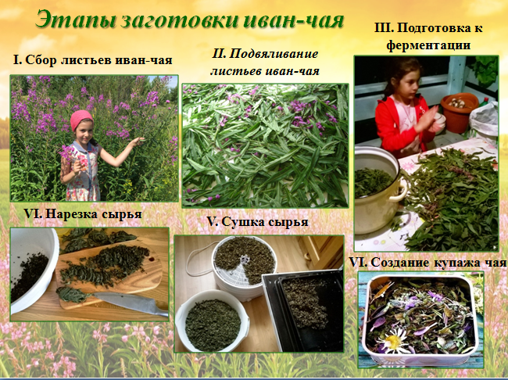
Рис. 1 - Фотоотчет поэтапного выполнения заготовки мною иван-чая

- Описание плана построек эко-усадьбы «Кипрейное Царство»
Мною был разработан проект уникальной специализированной площадки для приятного и полезного семейного времяпрепровождения на природе. Я назвала проект - «Кипрейное Царство», вложив в название главные постулаты: слияние с природой, физический и духовный отдых от городской суеты, живое общение со своей семьей, оздоровление, укрепление духовных ценностей, путем возвращения к корням и первоистокам бытия, а также обучение бережному отношению и охране природы.
Экоцентр должен быть расположен недалеко от хвойных или смешанных лесов и полей, с мягким и влажным грунтом, где произрастает иван-чай. Например, мы собираем чай недалеко от лесной полосы «Красные дубы», села Ташла Ставропольского района Самарской области. Построить подобный объект можно было бы в этом районе.
Постройки усадьбы должны быть выполнены в русско-народном деревенском стиле. Заезд гостей будет осуществляться на 3-4 дня для того, чтобы осуществить полный цикл производства иван-чая.
Прибывших гостей необходимо оповестить, что личные автомобили оставляются за пределами турбазы, для охраны природных ресурсов от выхлопных газов. Данный вид отдыха отлично подойдет семейным людям с детьми, а также молодым парам и пенсионерам.
Экологический центр несет в себе концепцию восстановления и укрепления здоровья отдыхающих, отказа от вредных продуктов, алкоголя и табака. В столовой экоцентра будут представлены только здоровые блюда русской-народной кухни (для этого планируется специально разработать меню), ключевая вода из источника.
Гостям рекомендуется оставлять дома современные гаджеты, либо поместить их в камеру хранения центра по приезду, для лучшего «погружения» в природу и русский сельский быт. Для обретения гармонии в душе, снятия накопившегося стресса, для того, чтобы разум, глаза и сознание отдыхали и созерцали природу, нужно полностью отказаться от интернета, современной музыки, даров цивилизации и даже привычной одежды. При заселении в центр гостям будут предложено переодеться в чистую удобную одежду: мужчинам - в льняные рубахи, женщинам - в сарафаны.
Затем им проведут короткую экскурсию по усадьбе и проводят в беседку, выпить чаю из самовара, перекусить бубликами с медом и обсудить программу отдыха. Передвижение по всем объектам и природным местностям осуществляется исключительно пешком или на велосипеде. Из микрофонов, установленных в усадьбе будет негромко звучать русские народные песни, частушки, сказки, в зависимости от времени и занятия, которыми увлечены гости, а также приглашения на экскурсии и прогулки.
Мною был составлен план расположения построек в усадьбе. Каждый объект мини-инфраструктуры эко-базы несет в себе определенный смысл и выполняет отведенную задачу.

Список объектов инфраструктуры усадьбы «Кипрейное Царство»:
- Одноэтажные дома (2-х местные, 3-х местные, 4-х местные, 6-ти местные, 10-ти местные): в оформлении интерьера используются только эко-материалы, минимум мебели. Аскетичная, скромная, но в то же время уютная обстановка комнаты – «студио». Для начала работы экоцентра вполне хватит 5-6 домиков, далее, при необходимости и возможности инвестиций, можно достроить еще некоторое количество жилых домов. Поэтому проект стоит разработать с учетом «роста усадьбы»;
- Большая беседка с круглым столом для проведения процедуры подготовки к ферментированию чая, также в ней всегда будут стоять несколько самоваров, периодически нагреваемых с помощью дров, закуски к чаю и угощения для гостей;
- Столовая с кухней и комнатой для приема пищи (несколько столиков);
- Амбар со стеллажами для укомплектования его индивидуальными лотками для подвяливания свежесобранных листьев иван-чая, а также с установленными духовыми шкафами для просушивания чая;
- Постройка под лавку с полезными продуктами и товарами: чаи (разные сборы: с мятой, мелиссой, ромашкой, душицей); подушки из кипрейного пуха, гречки; веники банные (березовый, дубовый, хвойный, травяные); кипрейный и другие виды меда; соты; квас; сухофрукты; пастила; кипрейные сухарики; растительное масло; натуральное мыло; поделки, магнитики; детские свистульки, игрушки. Отдельная комната в избушке должна быть предназначена под бутик для женщин. В нем будут продаваться льняные юбки, сарафаны, украшения, чепцы, ленты для волос, кушаки, вышитые платочки, передники, домотканые полотенца и ручники;
- Амбар для велосипедов и прочего инвентаря;
- Костровая площадка с бревнами для сидения и навесами над ними;
- Детская деревянная площадка с качелями, канатной дорогой, песочницей;
- Баня с 2-мя отделениями: мужским и женским;
- Дом с несколькими комнатами для проведения мастер-классов, комната фотографа, краеведческий музей (самовар, кочерга, прялка, детская колыбелька, расшитые рушники, пахталка для масла, прялка, горшки, инструменты, лапти);
- Птичник (планируется вести хозяйство: куры, утки, гуси);
- Конюшня для лошадей;
- Пасечное хозяйство (ульи, небольшой хозблок).
- Лодочная (катамаранная) станция.
В данном списке обязательными и необходимыми являются постройки, указанные в 1-9 пунктах. Остальные постройки можно создать со временем, так как они увеличат привлекательность для гостей экологического комплекса и привлекут еще больше внимания своей интересной программой.
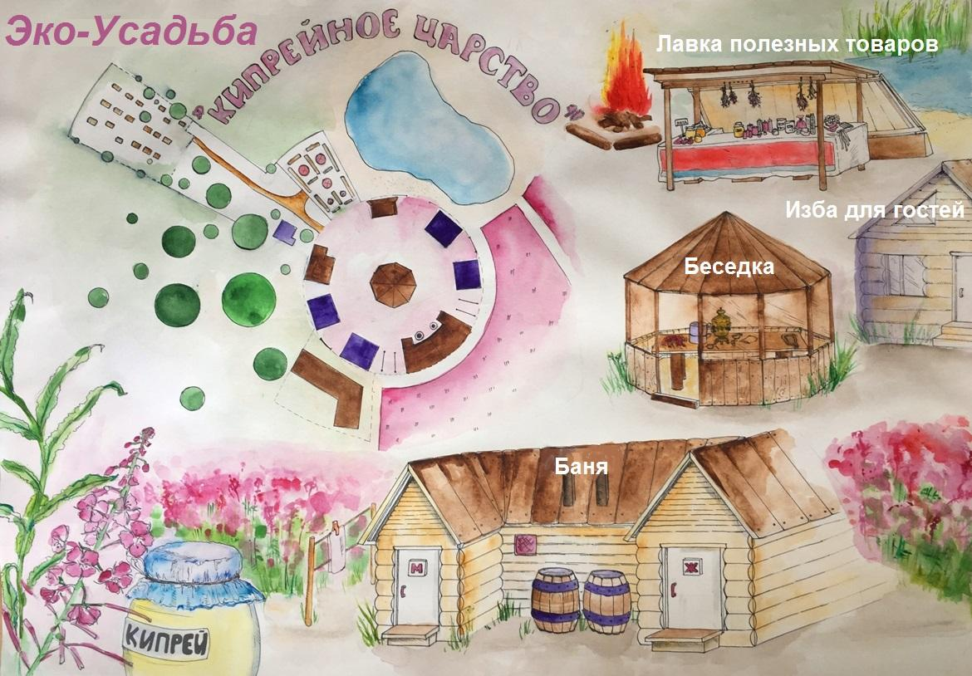
Рис. 2 - Расположение природных объектов и построек инфраструктуры

- Экскурсии на эко-усадьбе «Кипрейное Царство»
В экоцентре «Кипрейное Царство» будут проводиться разнообразные экскурсии, возрождающие традиции и духовность русского человека, а также мероприятия с экологической направленностью. Экскурсоводы и инструкторы будут призваны объяснять гостям усадьбы все правила и тонкости сохранения природного равновесия.
Основное мероприятие по сбору и заготовке иван-чая возможно проводить только с середины июня и до конца лета каждого года. Но остальные мероприятия и экскурсии эко-усадьбы планируются к проведению круглогодично. Также заготовленный иван-чай будет круглый год в продаже в лавке экоцентра и посетители могут покупать его как «сувенир» в память об отдыхе в эко-усадьбе «Кипрейное Царство».
- Заготовка иван-чая (главное мероприятие эко-усадьбы «Кипрейное Царство»)
Сбор листьев иван-чая
Сбор листьев и дальнейшие этапы производства чая начинаются с первого дня пребывания гостей в усадьбе. Поэтому заезд рекомендуется в утренние часы. Гостям выдаются специально разработанные и изготовленные по нашему заказу фартуки с большим карманом, для удобства сбора листьев (детская и взрослая модели). Группа сборщиков, переодевшись в удобную одежду (с длинным рукавом для защиты от насекомых, колючих растений и для защиты от солнца), надев фартуки, во главе с инструктором отправляется на участок сбора иван-чая. Инструктор, он же экскурсовод, рассказывает о методике сбора, помогает освоиться эко-туристам. Эко-туристы занимаются сбором листьев в специальные фартуки и одновременно наслаждаются единением с природой, музыкой ветра, пением птиц, звуками насекомых. На данное мероприятие отводится 2-3 часа.
Участок произрастания травы должен быть не сильно удален от усадьбы. Для этого хозяевами и руководителями усадьбы должен быть разработан план засева иван-чая на прилегающих местностях.
Подвяливание листьев
По возвращении со сборки листьев, гости высыпают каждый свой «улов» в специальный лоток, который подписывается и отправляется на полку специального стеллажа в амбаре. Амбар необходимо размещать в затененном месте, чтобы процесс подвяливания проходил по всем правилам. В приложении 3 показан вид предполагаемого стеллажа с индивидуальными лотками каждого из гостей-туристов.
Подготовка к ферментированию
По истечении 12 часов наступает самый трудоемкий этап подготовки - ферментирование. Гости группами в течение дня собираются в большой центральной беседке, приносят свои лотки и под наставничеством мастера-заготовщика начинают скручивать сырье вручную, либо измельчать при помощи мясорубки. По окончании данного этапа переработанное сырье складывается в эмалированные кастрюли, на которые наклеивается наклейка с фамилией хозяина, и ставится для прохождения ферментирования в специальный амбар.
Подготовка к сушке
Сборщики чая сами решают, какого уровня ферментации чай они хотят получить. В зависимости от предпочтений - подготовка к сушке начинается спустя 14-20 часов. Ферментированное сырье нарезается и укладывается на специальные духовые противни, которые далее направляются в духовые шкафы, расположенные в избе-столовой.
Фасовка чая в тару
Заготовщики чая самостоятельно фасуют высушенный чай в специальные бумажные пакеты, предоставляемые эко-центром, либо в самостоятельно привезенную тару. Также можно предоставить гостям возможность творчества и предложить создать различные купажи чая. Например, разместить в беседке банки с мятой, мелиссой, душицей, ягодами земляники и другими добавками и подсказать, как благоприятно будет совместить ингредиенты. На этом процедуру заготовки иван-чая можно считать завершенной.
Однажды проведя заготовку иван-чая с инструктором в нашем центре, люди смогут самостоятельно повторить это процедуру и научить своих близких. А именно это и является нашей самой важной целью.
В промежутки между мероприятиями по заготовке чая гости могут свободно выбирать себе занятия по душе. Список экскурсий с расписанием будет вывешен в каждом домике отдыхающих.
- Посадка молодых саженцев деревьев и заготовка банных веников
Опытный экскурсовод объяснит и покажет, как правильно срезать ветви, не повредив крону дерева, а наоборот проредив крону и услужив дереву. Далее ветви будут правильно сложены в банный «букет», который разместится для сушки в специальном амбаре до момента отъезда гостей из эко-центра. Учитывая природные особенности Самарского края в нашей эко - усадьбе под руководством инструктора будут заготавливаться три вида веников: липовые, дубовые, березовые. Каждый из отдыхающих сможет заготовить себе 1 любой веник в соответствии с особенностями своего здоровья. Но обязательным условием нашего центра будет являться посадка данных видов деревьев, так как это является важнейшей частью экологического вклада в борьбе с загрязнением воздуха и изменением климата. Посадка молодых саженцев должна производиться в начале и в конце лета, на расстоянии 4 метров, как в тенистых местах, так и на открытых, освещенных солнцем участках. Данное мероприятие может проводиться при поддержке и сотрудничестве с местным лесным хозяйством, которые по договоренности будут предоставлять в усадьбу саженцы для посадки.
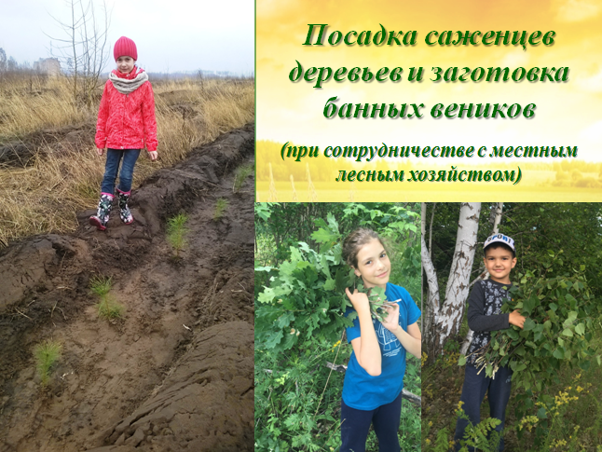
Рис. 3 – Посадка саженцев деревьев и заготовка банных веников
- Катание на велосипедах
Гостям предоставляется возможность прокатиться по ближайшим окрестностям на велосипедах, взятых в прокат в специальном гараже-амбаре. Для осуществления безопасности велотуризма рекомендуется сделать деревянные стилизованные под старину указатели на поворотах и вдоль специально проложенной велосипедной тропы, а также выдавать карты местности путешественникам перед поездкой. Велотропу следует проложить вдоль красивых живописных мест – рек, пригорков, вдоль поля, засаженного иван-чаем.
- Вечернее времяпрепровождение на костровой площадке
Песни под гитару, сказания и легенды, запекание картофеля, чаепитие из термоса, приятное общение с гостями усадьбы.
- Посещение бани
Отдыхающим предоставляется возможность попариться в настоящей русской бане с веником. Баня разделена на два отделения: мужская и женская часть для того, чтобы не вызывать неудобства и стеснение среди представителей разных семей. После посещения парной есть возможность окунуться в реку, озеро или бочку с водой, стоящую во дворе усадьбы.
- Фотосессия на природе
Одним из приятных сюрпризов поездки в эко-усадьбу может стать бесплатная семейная фотосессия профессиональным штатным фотографом. Локации и место фотосессии выбираются гостями, возможно предоставление народных костюмов, свежих цветочных венков. Съемка осуществляется по предварительной записи, фото предоставляются в подарок.
- Катание на лошадях
Катание на лошадях с инструктором предоставляется по предварительной договоренности (в случае большого спроса). Инструктор также выступает в роли экскурсовода и рассказывает историю края, интересные факты о природе, природных явлениях, древние обычаи русского народа.
- Обучение пасечному искусству
Стоит отдельно отметить, что на территории эко-усадьбы обязательно должна быть расположена пасека. Данный «вид инфраструктуры» совершенно необходим для обеспечения непрерывного жизненного цикла растения, в нашем случае – иван-чая. Помимо прямой зависимости жизненного цикла растений от пчелиной активности – имеется и экономическое обоснование усадебной пасеке. Настоящий кипрейный мед нежно зеленоватого цвета и считается элитным сортом пчеловодческой продукции. Такой дар природы обязательно станет визитной карточкой эко-усадьбы!
- Обучение разным видам мастерства
В жаркое время суток для удобства отдыхающих предусмотрено посещение мастер-классов разной направленности. В специально оборудованных комнатах избы гости могут принять участие в следующих видах занятий: гончарное искусство, ковка, столярное искусство, вышивка крестом и гладью, плетение лаптей, мыловарение, изготовление пастилы, выпечка хлеба.
- Сбор яиц в курятнике, уход за лошадьми в конюшне, выгон на пастбище коз, доение коровы
Данное направление деятельности особенно понравится детям. Вовлеченность в процесс общения с животными имеет большой терапевтический эффект. Человек воспитывает свой характер трудом и его душа наполняется теплом, когда он помогает братьям своим меньшим. Данное направление рекомендуется для снятия стресса и поднятия настроения.
- Катание на лодке, катамаране
При наличии близко расположенного водоема эко-туристам предлагается покататься на лодке с инструктором или без, но при соблюдении всех правил техники безопасности.
- Сбор грибов, ягод
Данное мероприятие зависит от сезонности и проводится под руководством опытных грибников.
- Рыбалка
Расположение усадьбы недалеко от озера или реки обеспечит походы гостей усадьбы на рыбалку с использованием рыболовных снастей, имеющихся в экоцентре.
Отдельная интереснейшая программа будет разработана для проведения русского народного праздника – Дня Ивана Купала – 7 июля.
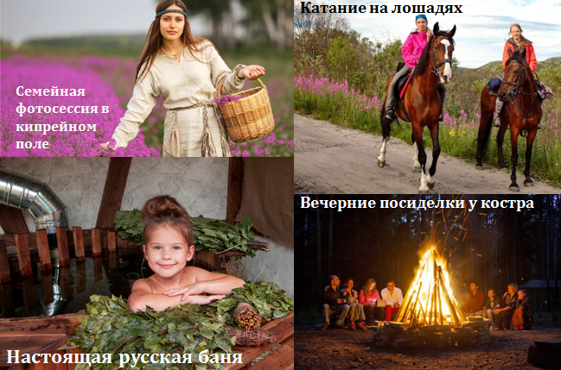
Рис. 4 – Экскурсии в эко-усадьбе «Кипрейное Царство»

- Составление рекламной листовки эко-усадьбы «Кипрейное Царство»
Я разработала рекламный буклет для использования его в рекламных акциях в сети интернет, на телевидении, а также для распечатки и раздачи в туристических агентствах. В приложении 3 представлен разработанный мною рекламный буклет.
Я считаю, что о таком экоцентре должны узнать как можно больше людей, потому что в наши дни многие интересуются экологическими направлениями отдыха. А данный маршрут «выходного дня» (экскурсионная программа рассчитана на 3 дня) станет отличным подспорьем поездкам на обычные турбазы, где в программе только шашлык и купание в речке. Посещение эко-усадьбы принесет посетителям не только отдых от городской суеты, оздоровление организма свежим воздухом, полезными продуктами, приятным общением и эмоциями, но и пользу в качестве заготовленного иван-чая, веников и полученных знаний о природе и ее богатствах.

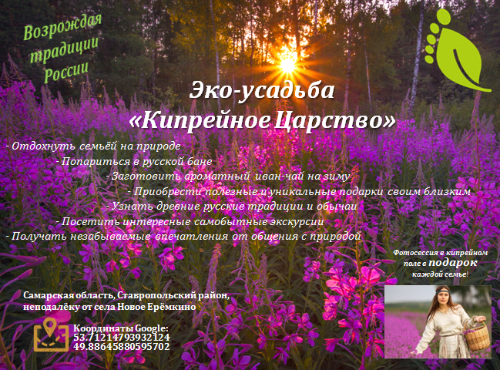
Рис. 5 - Рекламный буклет эко-усадьбы «Кипрейное Царство»

Заключение
Я считаю, цель моей работы достигнута, я создала и подробно описала эко-усадьбу, а так же продумала интересную и полезную программу для посетителей, с помощью которой будет возможно возрождение русской народной традиции по сборке иван-чая.
Разработанный нашей семьей проект эко-усадьбы «Кипрейное Царство» должен заинтересовать людей тем, что они смогут получить там большую пользу: начиная с собранного и собственноручно приготовленного чая, заканчивая ментальным отдыхом от всепоглощающей урбанизации. Люди, посетившие такой экоцентр, узнают много нового об окружающем их мире, изучат различные правила поведения в дикой природе, отработают принципы бережного сбора природных богатств без ущерба для матушки-природы. Однажды проведя заготовку иван-чая с инструктором в нашем центре, люди смогут самостоятельно повторить это процедуру и научить своих близких. А именно это и является нашей самой важной целью.
Ощущение духовной гармонии, радости и единения с окружающим их миром будет чувствовать каждый, кто прикоснется к славной традиции наших предков!
В нашей семье, традиция по заготовке иван-чая длится уже 4 поколения. Я ощущаю незримую связь со своими предками, когда занимаюсь делом, которым занимались мои прадеды.
История и традиции – это то, что объединяет наш народ. Мы гордимся своей историей, своей уникальностью, благородством и непобедимостью. Давайте гордиться и нашими русскими народными традициями. И пускай у нас станет на одну возрожденную традицию больше! Пускай наши поволжские традиции по заготовке чая, традиции по бережному отношению к природе, традиции по сохранению природного баланса передадутся и нашим правнукам!

Список используемых источников
- Корсун В.Ф., Викторов В.К., Корсун Е.В., Даньшин Е.А. / Русский Иван-чай / ООО «Легна», Москва. – 2013;
- Иван-чай – полезные свойства // электронный ресурс / режим доступа: http://irinazaytseva.ru/ivan-chaj-poleznye-svojstva-protivopokazaniya.html;
- Статья «Благословенный иван-чай» : http://www.sgubern.ru/articles/4806/6250/
- Полезные и лечебные свойства иван-чая, заготовка, ферментация // электронный ресурс / режим доступа: http:// ayzdorov.ru/tvtravnik_ivan_chaii.php/;
- Что такое экотуризм. Современная концепция экотуризма // электронный ресурс / режим доступа: https://ecodelo.org/329012_chto_takoe_ekoturizm_sovremennaya_kontseptsiya_ekoturizma-ekologicheskii_turizm_kak_sovremen/.

